SỞ GIÁO DỤC VÀ ĐÀO TẠO ĐẮK LẮK  TRƯỜNG THPT CHUYÊN NGUYỄN DU  ĐỀ THI CHÍNH THỨC | KỲ THI OLYMPIC TRUYỀN THỐNG 10/3  LẦN THỨ VI - NĂM 2023  Đề thi môn: Toán - Khối: 10  Ngày thi: 04/3/2023  Thời gian làm bài: 180 phút (Không tính thời gian phát đề)  (Đề thi gồm có 01 trang)

Thí sinh làm mỗi câu trên một tờ giấy thi riêng và ghi rõ câu số ..... ở trang 1 của tờ giấy thi

Câu 1. (3,0 điểm) Giải phương trình: 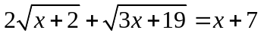.
Câu 2. (5,0 điểm) Cho tam giác nhọn  nội tiếp đường tròn 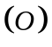 và có ba đường cao 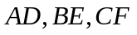 cắt nhau tại trực tâm  (với 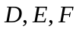 là chân các đường cao). Điểm  là trung điểm của đoạn thẳng 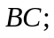  là đường kính của đường tròn .
a) Chứng minh rằng: 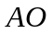 vuông góc với 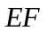 và tứ giác 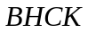 là hình bình hành.
b) Gọi là đường thẳng qua và vuông góc với 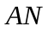. Chứng minh rằng: ba đường thẳng 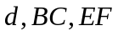 đồng quy.
Câu 3. (3,0 điểm) Cho  là các số thực dương và 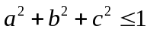. Tìm giá trị nhỏ nhất của biểu thức:
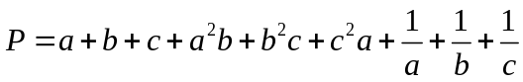.
Câu 4. (3,0 điểm)
a) Tìm nghiệm nguyên của phương trình: 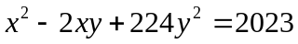.
b) Tìm tất cả các bộ ba 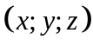 với 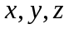 là các số nguyên dương để 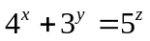.
Câu 5. (3,0 điểm) Cho tập hữu hạn . Chọn ra 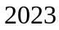 tập con bất kì 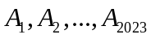, sao cho mỗi tập đều chứa quá nửa số phần tử của . Chứng minh rằng tồn tại một tập con  của sao cho số phần tử của không vượt quá 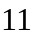 và 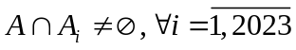.
Câu 6. (3,0 điểm) Tìm tất cả các hàm số 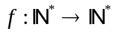 thỏa mãn:
------------------ HẾT ------------------
Thí sinh không được sử dụng tài liệu. Cán bộ coi thi không giải thích gì thêm
Họ, tên thí sinh: ...........................................................; Số báo danh: ................................
Chữ ký của cán bộ coi thi 1: ....................................; Chữ ký của cán bộ coi thi 2: .................................

SỞ GIÁO DỤC VÀ ĐÀO TẠO ĐẮK LẮK  TRƯỜNG THPT CHUYÊN NGUYỄN DU | KỲ THI OLYMPIC TRUYỀN THỐNG 10/3  LẦN THỨ VI - NĂM 2023  ĐÁP ÁN - THANG ĐIỂM  Bài thi môn: Toán - Khối: 10  (Đáp án - thang điểm gồm có 06 trang)

Câu | Đáp án | Điểm
Câu 1  (3,0 điểm) | Giải phương trình: .
Câu 1  (3,0 điểm) | Cách 1  Điều kiện 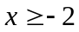 | 0,5
Câu 1  (3,0 điểm) | Ta có  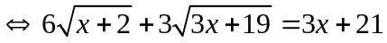 | 0,5
Câu 1  (3,0 điểm) | 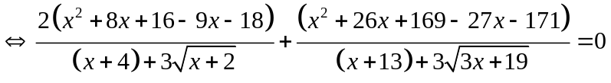  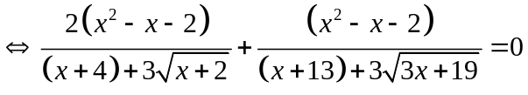 | 0,5
Câu 1  (3,0 điểm) | 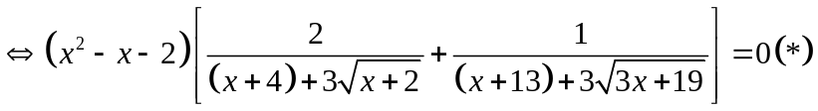  vì 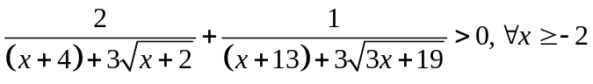  thí sinh không đặt điều kiện thì chỉ trừ điểm phần điều kiện và phần này (còn 2 điểm nếu đúng hết) | 0,5
Câu 1  (3,0 điểm) | 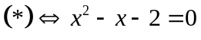 | 0,5
Câu 1  (3,0 điểm) | 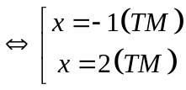  Vậy tập nghiệm của phương trình 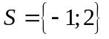 | 0,5
Câu 1  (3,0 điểm) | Cách 2  Điều kiện | 0,5
Câu 1  (3,0 điểm) | 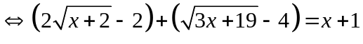  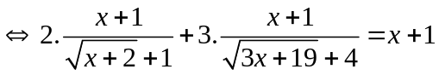 | 0,5
Câu 1  (3,0 điểm) | 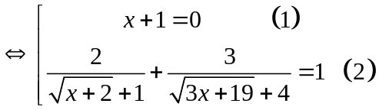  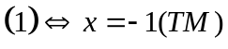 | 0,5
Câu 1  (3,0 điểm) | Giải 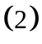  Nếu 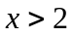 thì 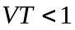 | 0,5
Câu 1  (3,0 điểm) | Nếu thì 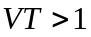 | 0,5
Câu 1  (3,0 điểm) | Nếu  thì thỏa mãn  Vậy tập nghiệm của phương trình | 0,5
Câu 2  (5,0 điểm) | Cho tam giác nhọn nội tiếp đường tròn ; có ba đường cao cắt nhau tại trực tâm ( là chân các đường cao). Điểm là trung điểm của đoạn thẳng 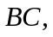 là đường kính của đường tròn .  a) Chứng minh rằng vuông góc với và tứ giác là hình bình hành.  b) Gọi là đường thẳng qua và vuông góc với . Chứng minh rằng ba đường thẳng đồng quy.
Câu 2  (5,0 điểm) | a) Chứng minh rằng vuông góc với và tứ giác là hình bình hành.  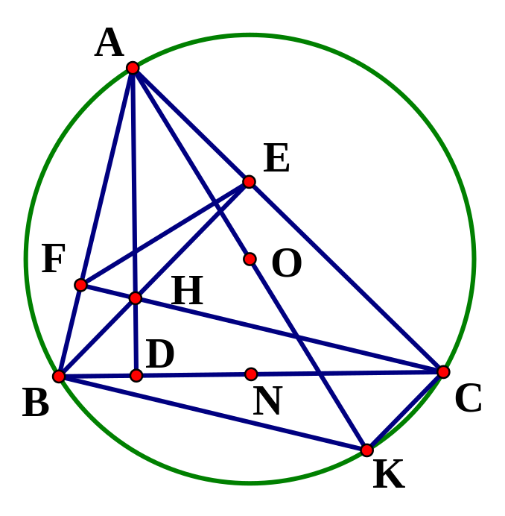  Ta có 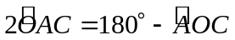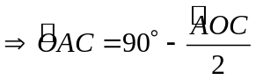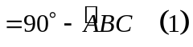 | 0,5
Câu 2  (5,0 điểm) | Ta thấy tứ giác 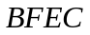 nội tiếp (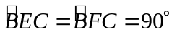) 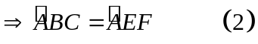 | 0,5
Câu 2  (5,0 điểm) | Từ 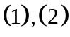suy ra 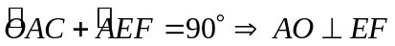. | 0,5
Câu 2  (5,0 điểm) | Vì là đường kính nên 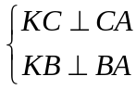 | 0,5
Câu 2  (5,0 điểm) | 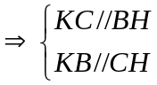 | 0,5
Câu 2  (5,0 điểm) | Vậy là hình bình hành | 0,5
Câu 2  (5,0 điểm) | b) Gọi là đường thẳng qua và vuông góc với . Chứng minh rằng ba đường thẳng đồng quy.
Câu 2  (5,0 điểm) | 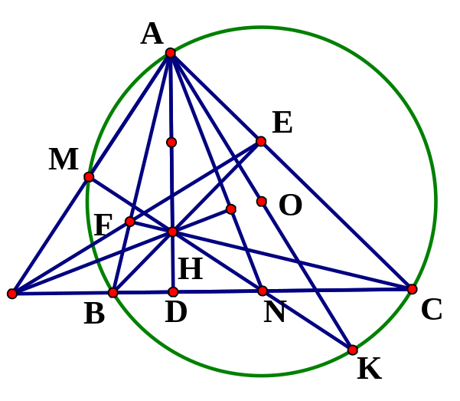  Lấy là giao điểm của  với 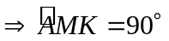.  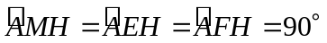  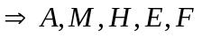 cùng thuộc đường tròn đường kính 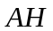 là 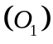. | 0,5
Câu 2  (5,0 điểm) | Gọi 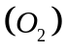 là đường tròn ngoại tiếp tứ giác .  Ta có  là trục đẳng phương và ; là trục đẳng phương và ; 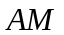 là trục đẳng phương và . | 0,5
Câu 2  (5,0 điểm) | Do đó 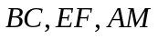 đồng quy tại tâm đẳng phương 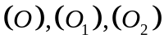. | 0,5
Câu 2  (5,0 điểm) | Có 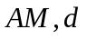 và 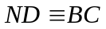 là ba đường cao của tam giác 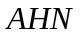 nên ba đường thẳng 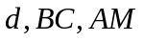 đồng quy.  Vậy 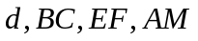 đồng quy. Do đó ta có điều phải chứng minh.  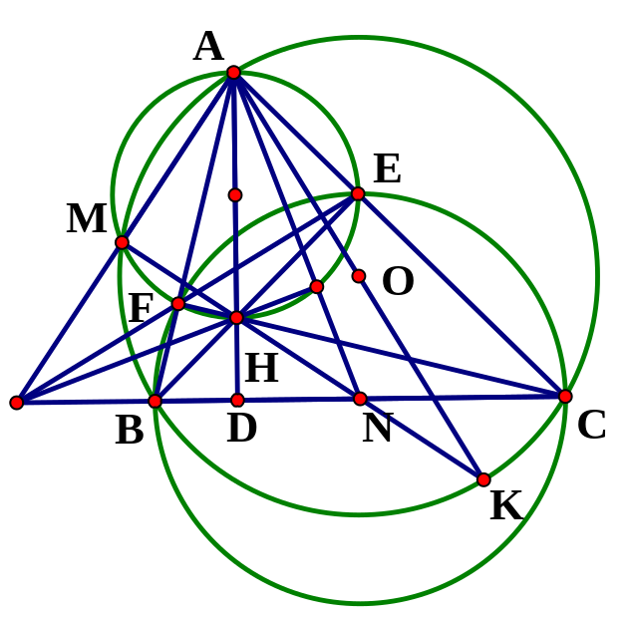  Hình tham khảo thêm | 0,5
Câu 3  (3,0 điểm) | Cho là các số thực dương và . Tìm giá trị nhỏ nhất của biểu thức:  .
Câu 3  (3,0 điểm) | Ta có 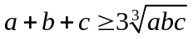  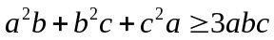  Suy ra 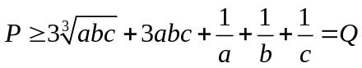 | 0,5
Câu 3  (3,0 điểm) | Ta có 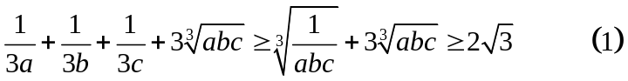 | 0,5
Câu 3  (3,0 điểm) | 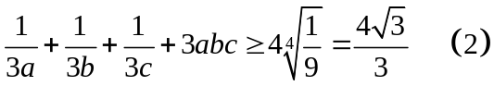 | 0,5
Câu 3  (3,0 điểm) | 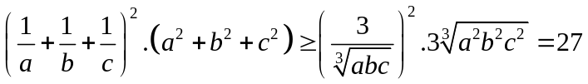  Suy ra 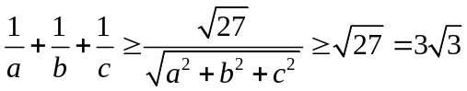  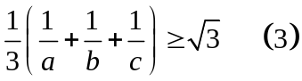 | 0,5
Câu 3  (3,0 điểm) | Cộng vế theo vế của 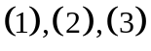 ta có 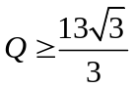. | 0,5
Câu 3  (3,0 điểm) | Vậy giá trị nhỏ nhất của  là 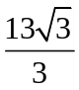 khi 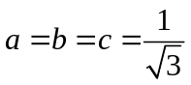 | 0,5
Câu 4  (3,0 điểm) | a) Tìm nghiệm nguyên của phương trình: .
Câu 4  (3,0 điểm) | 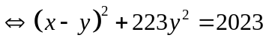  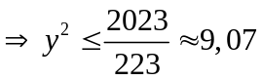.  Do đó 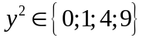 | 0,5
Câu 4  (3,0 điểm) | Nếu 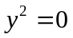 thì 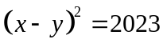 loại vì không phải là số chính phương.  Nếu 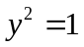 thì 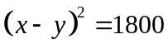 loại vì 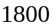 không phải là số chính phương.  Nếu 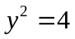 thì 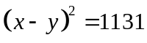 loại vì 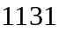 không phải là số chính phương. | 0,5
Câu 4  (3,0 điểm) | Nếu 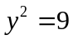 thì 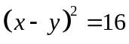 từ đây ta tìm được các nghiệm của phương trình là 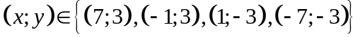. | 0,5
Câu 4  (3,0 điểm) | b) Tìm tất cả các bộ ba với là các số nguyên dương để .
Câu 4  (3,0 điểm) | Ta có 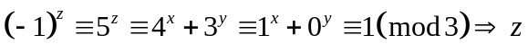chẵn.  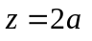( nguyên dương)  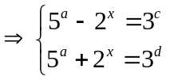 với là số tự nhiên và là số nguyên dương. | 0,5
Câu 4  (3,0 điểm) | 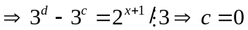 và 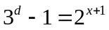  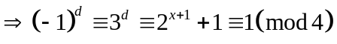 (vì 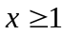 nên 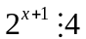)  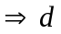 chẵn 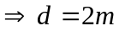 (m là số nguyên dương).  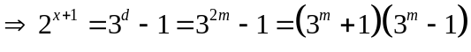  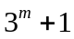 và 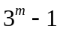 là các lũy thừa của và có hiệu bằng nên chúng chỉ có thể là với . | 0,5
Câu 4  (3,0 điểm) | 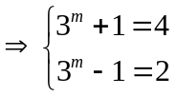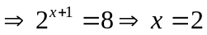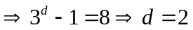  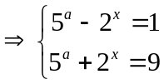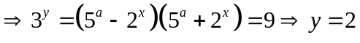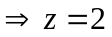  Vậy 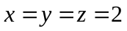. | 0,5
Câu 5  (3,0 điểm) | Cho tập hữu hạn . Chọn ra tập con bất kì , sao cho mỗi tập đều chứa quá nửa số phần tử của . Chứng minh rằng tồn tại một tập con của sao cho số phần tử của không vượt quá và .
Câu 5  (3,0 điểm) | Xét quy trình:  “Với tập 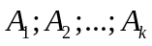; mỗi tập chứa quá nửa số phần tử của thì 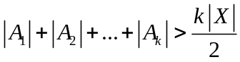. | 0,5
Câu 5  (3,0 điểm) | Nên có hơn 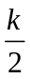 tập cùng chứa phần tử nào đó của . Loại các tập đã chứa phần tử đi ta thu được phần tử và ít hơn tập con còn lại không chứa .” | 0,5
Câu 5  (3,0 điểm) | Với tập con đó ta thực hiện quy trình thu được phần tử  và ít hơn 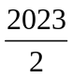 tập con còn lại không chứa .  Với các tập con còn lại không chưa ta lại thực hiện quy trình thu được phần tử  và ít hơn 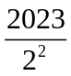 tập con còn lại không chứa . | 0,5
Câu 5  (3,0 điểm) | Cứ như vậy tối đa lần ta thu được phần tử 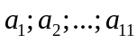 và ít hơn 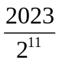 tập con không chứa các phần tử đó. | 0,5
Câu 5  (3,0 điểm) | Vì 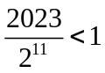 nên không còn tập nào cả. Nghĩa là mọi tập 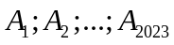 đều chứa ít nhất một trong các phần tử trên. | 0,5
Câu 5  (3,0 điểm) | Lấy 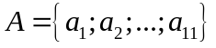(số lượng có thể ít hơn nếu ta không thực hiện hết lần) ta có điều phải chứng minh. | 0,5
Câu 6  (3,0 điểm) | Tìm tất cả các hàm số thỏa mãn:
Câu 6  (3,0 điểm) | Giả sử tồn tại hàm số  thỏa mãn điều kiện  Học sinh phát hiện được đơn ánh | 0,5
Câu 6  (3,0 điểm) | Trong 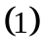 cho 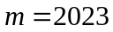 và  ta được: 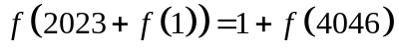 | 0,5
Câu 6  (3,0 điểm) | Trong cho và 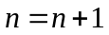 ta được: 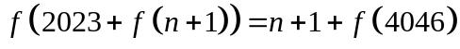  Suy ra | 0,5
Câu 6  (3,0 điểm) | Trong cho 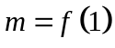 ta được  Do là đơn ánh nên 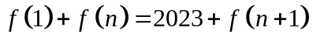  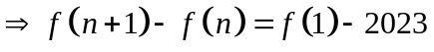 | 0,5
Câu 6  (3,0 điểm) | Đặt 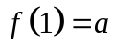. Ta có 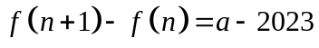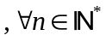  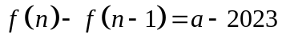  …  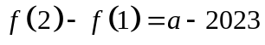  Từ đó ta được | 0,5
Câu 6  (3,0 điểm) | Thay 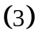 vào ta tìm được 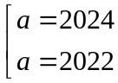  Khi đó ta có 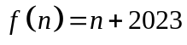 hoặc 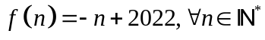  Thử lại ta được hàm số cần tìm 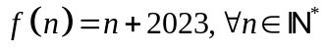. | 0,5

------------------ HẾT ------------------

